

Slovensko gospodarsko in raziskovalno združenje, Bruselj

Občasna informacija članom 42 – 2018
12. marec 2018
Sprejeta sta načrt za sodelovanje na področju obrambe (PESCO) in sklep z začetnim seznamom 17 projektov
Svet EU, ki med evropskimi institucijami predstavlja države članice, je sprejel načrt za izvajanje stalnega strukturnega sodelovanja (PESCO) na področju obrambe. Ta načrt določa strateško vodenje in usmeritve glede tega, kako strukturirati nadaljnja prizadevanja v zvezi s postopki in upravljanjem, vključno s projekti in v zvezi z razporedom izpolnjevanja obveznosti. Svet EU je sprejel tudi sklep, v katerem je uradno določen začetni seznam 17 projektov sodelovanja, ki so bili decembra 2017 dogovorjeni na politični ravni. To so projekti na področjih usposabljanja, razvoja zmogljivosti in operativne pripravljenosti v okviru obrambe.
Načrt PESCO določa časovni razpored postopka pregleda in ocene nacionalnih izvedbenih načrtov, ki določajo, kako nameravajo sodelujoče države članice izpolniti svoje bolj zavezujoče medsebojne obveznosti. Določa tudi časovni razpored za dogovor o možnih prihodnjih projektih in glavna načela skupnega sklopa pravil upravljanja za projekte, ki naj bi jih Svet EU sprejel do konca junija 2018.

Slika 1: Seznam začetnih projektov in načrt za izvajanje projektov
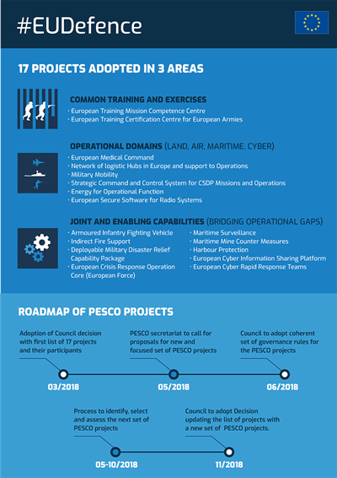
Vir: Svet EU
Koristne informacije:
- Priporočila o časovnem načrtu za izvajanje PESCO:
- http://www.consilium.europa.eu/media/33064/council-recommendation.pdf
- Sklep o začetnem seznamu projektov:
- http://www.consilium.europa.eu/media/33065/st06393-en18-council-decision-pesco_press.pdf
Pripravila: Darja Kocbek

